Tiga Cara Galaxy Ring Bantu Kamu Dapatkan Tidur Berkualitas
Dilengkapi teknologi AI dan desain compact, Galaxy Ring jadi solusi ideal meningkatkan kualitas tidur

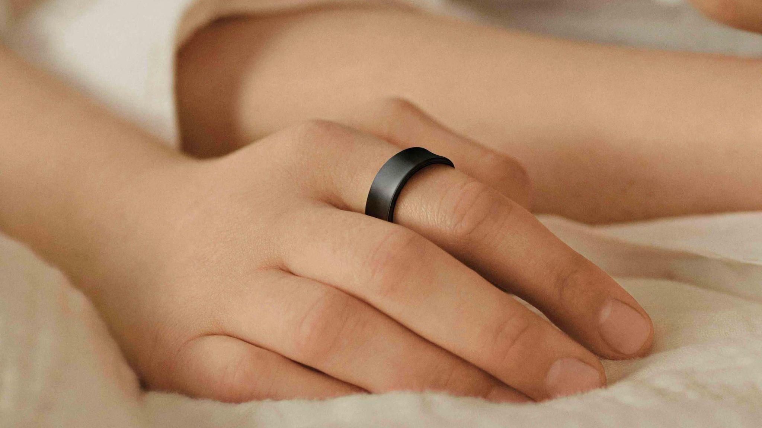

Jakarta, 24 November 2024 - Tidur yang berkualitas berperan penting dalam menjaga kesehatan fisik dan mental. Penelitian Harvard Medical School mengungkapkan bahwa kurang tidur bisa meningkatkan risiko obesitas, diabetes, dan gangguan jantung. Meski demikian, masih banyak orang yang kesulitan memantau pola tidur mereka. Menjawab tantangan tersebut, Samsung menghadirkan Galaxy Ring dengan teknologi AI untuk memantau fase tidur dan memberikan rekomendasi personal demi kualitas istirahat yang lebih baik.

“Samsung menyadari pentingnya tidur berkualitas bagi kesehatan dan produktivitas. Galaxy Ring dilengkapi sensor untuk memantau kualitas tidur dan memberikan Sleep Score disertai data hasil pemantauan yang komprehensif. Apalagi dengan daya tahan baterai hingga tujuh hari, pengguna tidak perlu khawatir akan perangkat yang kehabisan daya ketika dipakai tidur. Dengan desain ringan yang nyaman dipakai saat tidur, pengguna bisa menganalisis pola tidur secara menyeluruh dan mendapatkan rekomendasi untuk meningkatkan kualitas istirahat secara terpersonalisasi,” ujar Annisa Maulina, MX Product Marketing Senior Manager.

Berikut tiga kelebihan Galaxy Ring untuk meningkatkan kualitas tidur agar bangun lebih segar setiap pagi:

Nyaman dipakai sepanjang malam dengan desain compact dan baterai tahan lama
Salah satu cara memperbaiki kualitas tidur adalah memantau pola tidur menggunakan wearable ketika tidur. Meski begitu, kenyamanan selama penggunaan semalaman menjadi faktor utama yang sering menjadi kendala. Memahami concern tersebut, Galaxy Ring hadir sebagai solusi ideal bagi konsumen.

Galaxy Ring menawarkan desain ergonomis yang nyaman digunakan sepanjang malam tanpa mengganggu tidur. Tersedia dalam 9 ukuran berbeda, perangkat ini mudah disesuaikan dengan jari penggunanya. Kamu bisa mengetahui ukuran yang paling sesuai dengan mencoba Sizing Kit yang diberikan secara gratis lewat pembelian Galaxy Ring. Jari telunjuk menjadi pilihan terbaik karena aliran darah dan ototnya paling sering digunakan, sehingga bisa memberikan hasil yang lebih optimal. Meski begitu kamu tetap bisa mengenakannya sesuai preferensi, seperti di jari manis atau lainnya.

Lebih dari itu, Galaxy Ring didukung oleh baterai yang tahan hingga 7 hari, sehingga kamu tidak perlu charging setiap malam. Dengan casing yang berfungsi sebagai portable charger dan bisa mengisi daya cincin hingga 3 kali, Galaxy Ring siap digunakan kapan saja untuk meningkatkan kualitas tidur sekaligus mendukung gaya hidup praktis dan efisien.

Analisis kualitas tidur yang komprehensif dengan teknologi AI
Galaxy Ring telah dibekali Advanced Sleep Tracking untuk memonitor durasi, kedalaman, serta keseimbangan antara berbagai tahap tidur, seperti tidur ringan, deep sleep, dan Rapid Eye Movement (REM). Kemampuan ini memberikan pemahaman menyeluruh tentang pola tidur, membantu kamu mencapai kualitas istirahat yang optimal.

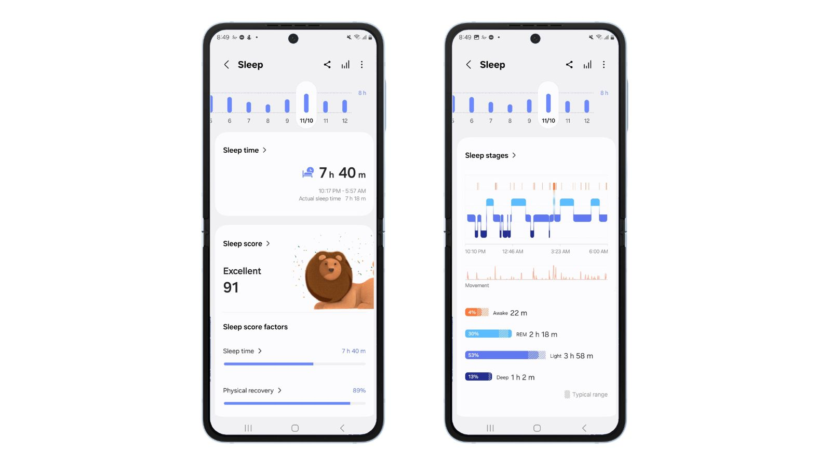
Advanced Sleep Tracking pada Galaxy Ring dapat mendeteksi fase tidur pengguna.
Setiap tahap tidur memiliki perannya masing-masing dalam proses pemulihan sel dan organ di dalam tubuh. Misalnya, deep sleep mendukung pemulihan fisik, seperti regenerasi jaringan dan penguatan sistem imun. Sementara REM berperan dalam pemulihan mental, termasuk konsolidasi memori dan pengolahan emosi. Dengan menganalisis keseimbangan tahap-tahap ini, Galaxy Ring memastikan kebutuhan tubuh dan pikiran untuk beristirahat terpenuhi secara maksimal.

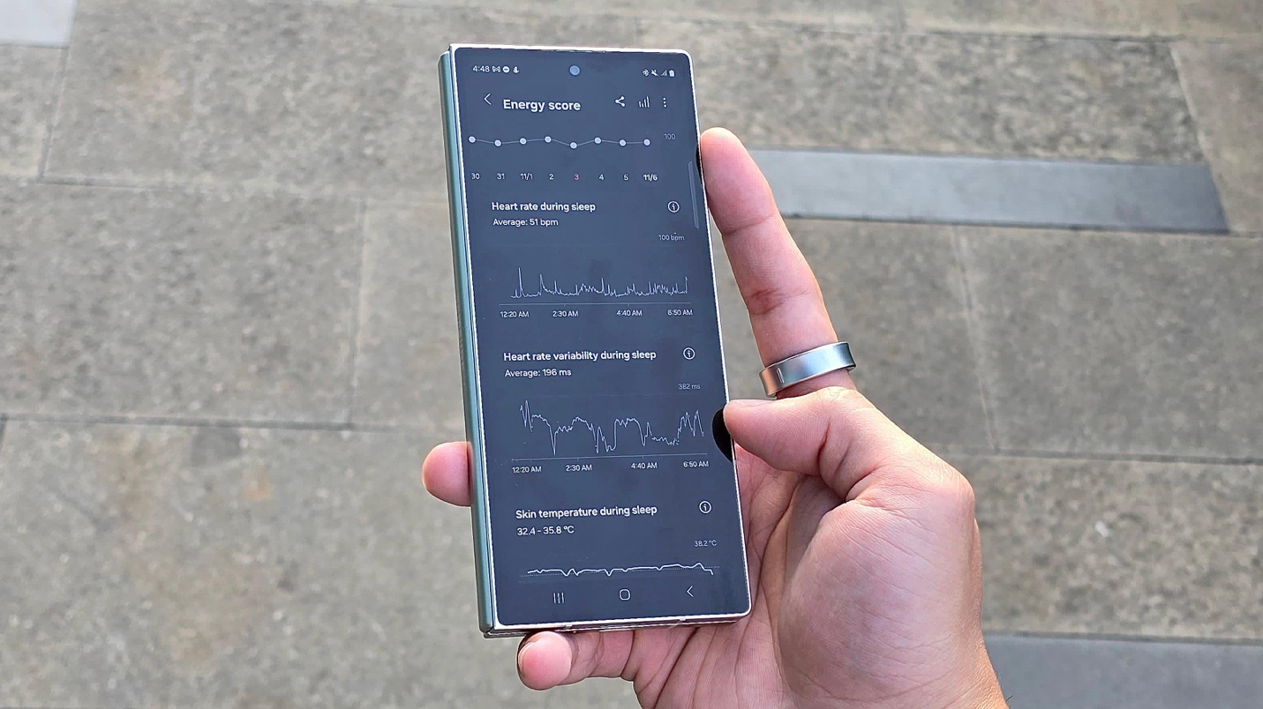
Deteksi Heart Rate dan Heart Rate Variability berguna untuk identifikasi potensi gangguan tidur.

Lebih jauh lagi, Galaxy Ring bisa melacak detak jantung dan variabilitas detak jantung (HRV) untuk memberikan insight lebih lengkap tentang respons tubuh selama tidur. Data ini membantu mengidentifikasi potensi gangguan tidur dan menyediakan rekomendasi personal, memungkinkan kamu untuk meningkatkan kualitas istirahat dengan langkah-langkah yang tepat.

Rekomendasi yang personalized untuk tidur yang lebih sehat
Kualitas tidur tidak hanya bergantung pada durasi, tetapi juga pola yang konsisten dan kebiasaan yang mendukung. Namun, banyak orang merasa kesulitan untuk memulai memperbaiki rutinitas tidur mereka. Tanpa pemahaman yang jelas, langkah awal menuju tidur yang lebih sehat sering kali menjadi tantangan tersendiri.

Galaxy Ring hadir dengan solusi melalui fitur Sleep Coaching yang didukung AI. Fitur ini bisa digunakan setelah pengguna melacak tidur selama minimal 7 hari berturut. Lebih dari sekadar memantau, perangkat ini menganalisis data tidur secara mendalam untuk mengidentifikasi kebiasaan yang kurang optimal, seperti sering terbangun di malam hari atau waktu tidur yang tidak teratur.

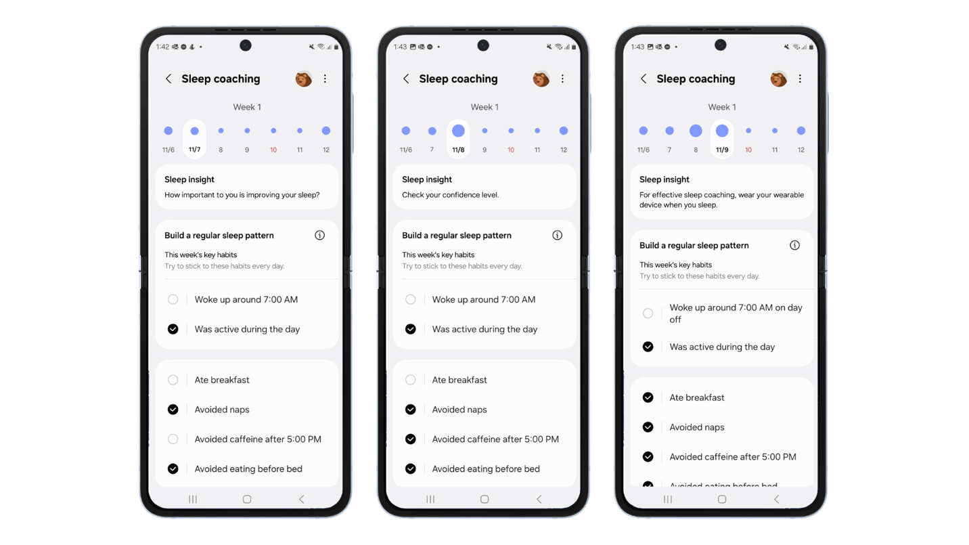
Fitur Sleep Coaching dapat membantu kamu meningkatkan kualitas tidur.

Fitur Sleep Coaching bisa memberikan rekomendasi personal yang dirancang untuk membantu kamu meningkatkan kualitas tidur. Fitur ini akan memberikan saran, seperti menghindari konsumsi kafein menjelang tidur atau menyesuaikan waktu istirahat dengan panduan praktis yang mudah diikuti. Dengan pendekatan ini, Galaxy Ring mendukung perubahan kebiasaan yang lebih sehat demi tidur yang lebih berkualitas.

Tingkatkan kualitas tidur dengan Galaxy Ring sekarang juga!
Ingin punya tidur yang berkualitas agar tubuh lebih bugar setiap hari? Segera miliki Galaxy Ring sekarang juga dan pantau tidurmu! Galaxy Ring tersedia dalam tiga pilihan warna elegan, yaitu Black, Silver, dan Gold dengan 9 ukuran berbeda untuk kenyamanan maksimal.

Galaxy Ring dapat dibeli dengan harga Rp6.499.000 secara online di https://www.samsung.com/id/rings/galaxy-ring/buy/. Kamu bisa dapatkan potongan harga hingga 20% untuk pembelian bersamaan dengan perangkat Galaxy lainnya pada pembelian hingga 30 November 2024.

Untuk informasi lebih lanjut, kunjungi www.samsung.com/id.

-o0o-

Tentang Samsung Electronics Co., Ltd.
Samsung menginspirasi dunia dan membentuk masa depan dengan ide dan teknologi transformatif. Perusahaan ini mendefinisikan ulang dunia TV, smartphone, wearables, tablet, peralatan rumah tangga, sistem jaringan dan memori, sistem LSI, foundry dan solusi LED, serta menghadirkan pengalaman terhubung yang mulus melalui ekosistem SmartThings dan kolaborasi terbuka dengan para mitra. Untuk berita terkini, silakan kunjungi Samsung Newsroom di news.samsung.com.

Untuk keterangan lebih lanjut:
Fia Handayani  Public Relations Manager  Samsung Electronics Indonesia  Email: f.handayani@samsung.com | Diandra Tarcia  Associate Director  Carl Byoir  Email: diandra.tarcia@carlbyoir.com

Why Sleep Matters: Consequences of Sleep Deficiency
Body Anatomy: Upper Extremity Vessels

